Kontakt
Carl von Ossietzky Universität Oldenburg
Institut für Philosophie
Ammerländer Heerstraße 136
D-26129 Oldenburg

Professur für Didaktik der Philosophie
Prof. Dr. Christa Runtenberg

Organisation und Anmeldung
Sarah Huck, M.A./M.Ed.
T +49 (0)441 798-4125
E sarah.huck@uol.de

Markt der Möglichkeiten am UNESCO-Welttag der Philosophie
Zum Thema:
Mensch – Cyborg – K.I.

am 21.11.2019

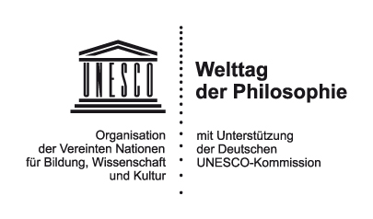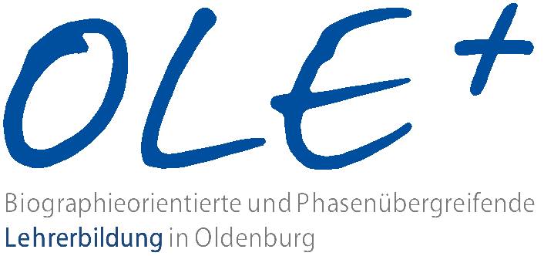
Mensch – Cyborg – K.I.

Wer die Nachrichten verfolgt, kommt nicht umhin festzustellen, dass die Welt Schauplatz fortschreitender Digitalisierung und Transhumanisierung ist. Beispiele hierfür sind Smart Homes, Selbstfahrende Autos, Cyborgs, Künstliche Intelligenzen, aber auch anhaltende Diskussionen um das, was den Menschen zum Menschen macht. Die genannten Beispiele beinhalten vielfältige ethische Fragestellungen:
- Wo verläuft die Grenze zwischen Mensch und humanoidem Roboter?
- Können K.I.s etwas empfinden?
- Haben sie ein Bewusstsein/ Würde?
- Was macht einen Menschen zum Menschen?
- Sollten humanoide Roboter Rechte haben? Wenn ja, welche?
- (Ab) Wann ist man ein Cyborg?
- Verändert die Cyborgisierung die Identität der Person?
- Verletzt die Cyborgisierung die Menschenwürde?
- Sind Cyborgs noch autonom handlungsfähig?
- ....
Diese und weitere Fragen sollen exemplarisch am UNESCO Welttag der Philosophie auf einem Markt der Möglichkeiten diskutiert werden. Um eine Anmeldung wird gebeten.
Programm

Donnerstag, 21.11.2018, 10–13 Uhr
Hörsaalfoyer A14 der Universität Oldenburg

Begrüßung
Prof. Dr. Christa Runtenberg
Institut für Philosophie

Markt der Möglichkeiten
Es werden aus unterschiedlichen Perspektiven gemeinsam mit Studierenden Fragen entwickelt, Antworten gesucht und ein gemeinsamer Austausch initiiert. Die Studierenden werden sich hierzu nach einer kurzen Einführung mit den Schülerinnen und Schülern in einzelne Workshops begeben, um das Ausgangsthema unter verschiedenen philosophischen Fragestellungen zu betrachten.

Diskussion
Die Ergebnisse der einzelnen Workshops werden anschließend im Plenum diskutiert.

